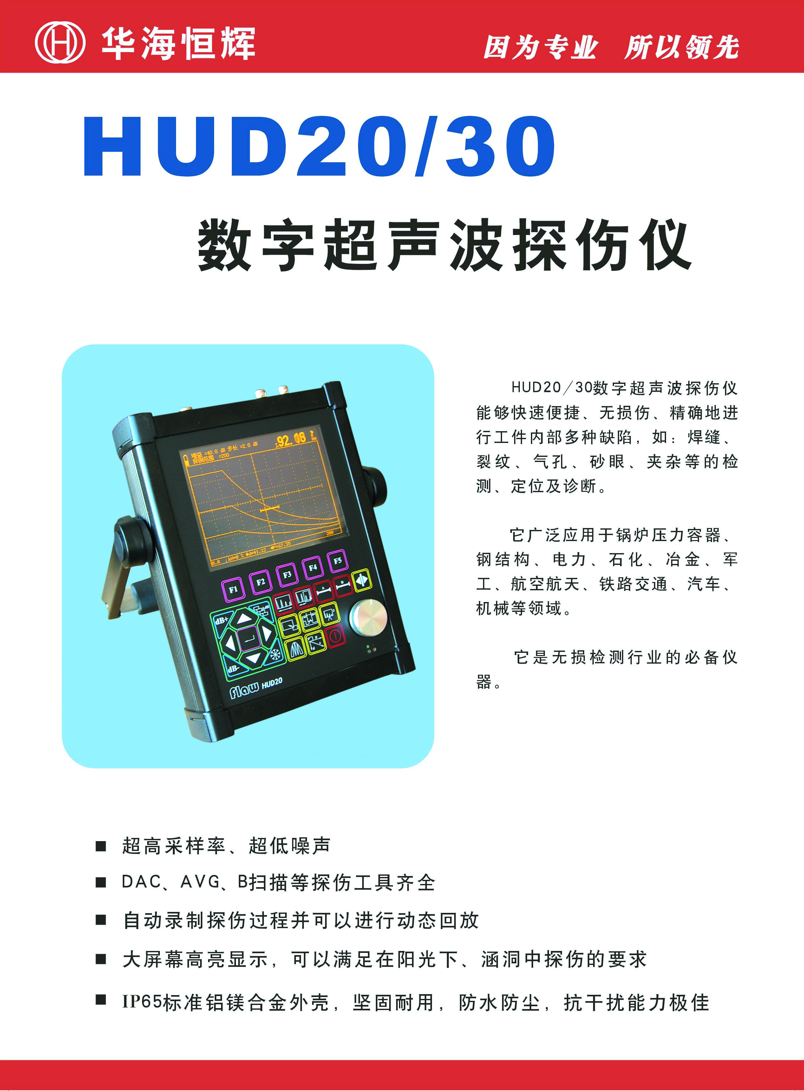
HUD20数字超声波探伤仪能够快速便捷、无损伤、精确地进行工件内部多种缺陷如裂纹、焊缝未融合和未焊透、气孔、砂眼、夹杂、折叠等的检测、定位、定量和评价。

广泛应用于电力、石化、锅炉压力容器、压力管道、钢结构、军工、航空航天、铁路交通、汽车、机械等领域。

它是无损检测行业的必备仪器。

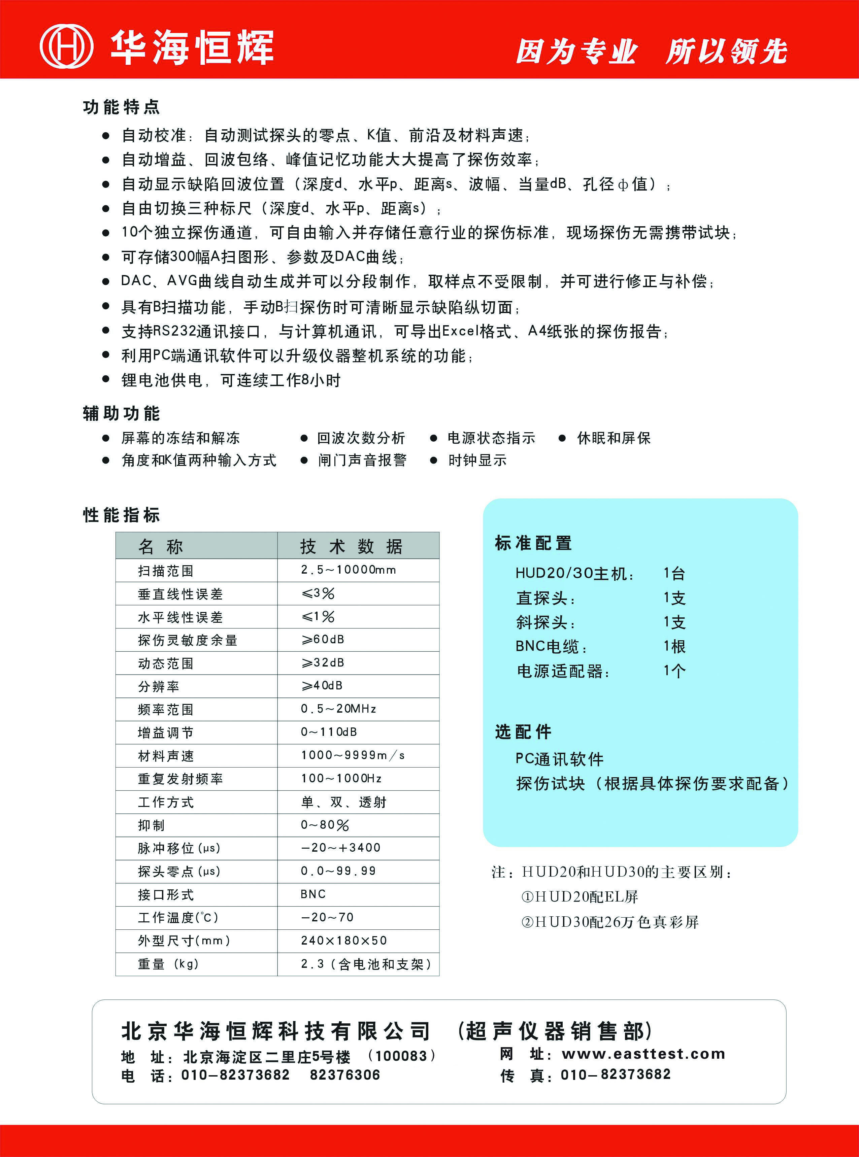
公司名称：北京华海恒辉科技有限公司 公司网址：www.tofdtest.com
公司地址：北京海淀区二里庄5号楼 电子邮箱：ndtkf@163.com
公司电话：010-82376306 82373682 公司传真：010-51650108

